СЦЕНАРИЙ РОДИТЕЛЬСКОГО СОБРАНИЯ
«ОРГАНИЗАЦИЯ ЛЕТНЕГО ОТДЫХА ПОДРОСТКОВ»
(родители учащихся VI класса, 4-я четверть)

Автор: Михайлова Елена Аркадьевна,
классный руководитель 6«А» класса
ГУО «Восходовская средняя школа»,
Могилевский район.

Пояснительная записка.
Сценарий собрания подготовлен для родителей шестиклассников, проживающих в посёлке, который находится в 12 километрах от областного центра. В разработке делается акцент на достопримечательностях и памятных местах, находящихся в городе и районе, которые можно посетить летом родителям совместно с детьми. Даются полезные интернет-ссылки, где публикуются афиши предстоящих выставок и различных игровых и развлекательных программ для детей.
На территории поселка есть водоём, поэтому не меньше внимания уделяется безопасному поведению на воде. Для родителей заранее подготовлены памятки, которые раздаются в процессе собрания. Кроме того, уделяется внимание важности режима дня подростка, правилам безопасной езды на велосипеде, нахождению несовершеннолетних вне жилища без сопровождения взрослых в период с 23 до 6 часов.
Для удобства использования в сценарий вставлены слайды презентации. Слайд №4 целесообразно изменить, внеся туда достопримечательности Вашего региона.
Оборудование: мультимедийный проектор; презентация, разработанная в программе Power Point; чистые листы, ручки; распечатанные памятки и режим дня по количеству участников (приложения 1, 2).
Ход собрания:
- Организационно-мотивационный этап.
Цель: создать эмоционально-позитивный настрой, подготовить участников к работе, озвучить тему собрания.
  - .Вступительное слово классного руководителя.
Здравствуйте, уважаемые родители, рада привествовать вас на очередном собрании. Наступило лето – пора отдыха детей, интересных дел, новых впечатлений. А каким будет это лето для наших детей во многом завит от нас, от взрослых.
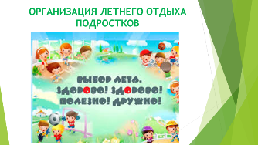
Тема нашего родительского собрания «Организация летнего отдыха подростков». Сегодня мы с вами попробуем вывести формулу полезного досуга детей на летних каникулах, в которой будет место не только отдыху, поправке здоровья, но и возможностям для интеллектуального и творческого развития детей, обогащения их духовного мира.
1.2. Работа в парах.
Классный руководитель: «Я предлагаю вам на чистых листах написать, чем занимался Ваш ребенок на прошлых летних каникулах. Можно совещаться в парах, у вас 2 минуты на выполнение задания».
После выполнения задания один из родителей зачитывает список, остальные дополняют. Как правило, ответы следующие: купался на озере, катался на велосипеде, играл в компьютер, читал, гулял на улице.
Классный руководитель: «Мы вернемся с вами к этому списку позже, а пока отложите лист в сторонку».
- Информационно-деятельностный этап.
Цель: расширить представления родителей о возможных формах организации летнего досуга подростков; повторить правила безопасного поведения во время летних каникул.
2.1. Режим дня на каникулах.
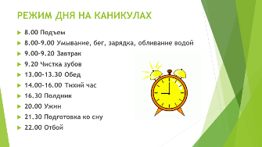
Классный руководитель: «Начнем с режима дня. Даже будучи на каникулах нельзя забывать о режиме – такой совет дают родителям педиатры. Но тенденции последних лет говорят о том, что многие родители руководствуются скорее биоритмами ребёнка, нежели распорядком дня по заведомо продуманным часам. Любому человеку, а особенно школьнику нужен режим. Необходимость возникает из-за следующих факторов: если нервную и пищеварительную систему «приучить» к порядку, то всем станет легче жить, а этим двум системам, так как они между собой связаны, будет легче работать. Если мы возьмем за правило обедать каждый день в 12:00, то к этому времени в нашем организме начнут вырабатываться определенные ферменты и соки, которые помогут лучше усваивать пищу. Если мы приучим себя ложиться спать в 21:00, то, опять же, к этому часу в нашей крови появится гормон мелатонин, с помощью которого мы быстрее погрузимся в глубокий здоровый сон. Таким образом, соблюдение режима дня оказывает позитивное влияние на здоровье и эмоциональное состояние ребенка. Это не значит, что отныне сознательный родитель должен жить с таймером в руке. Совсем нет. Постарайтесь прививать режим не только школьнику, но и себе. Только без фанатизма, а исключительно в удовольствие. Я раздам вам листы с основными элементами распорядка дня (приложение 1), постарайтесь проследить за его соблюдением».
2.2. Культурный досуг.
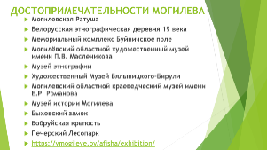
Классный руководитель: «Если вы хотите быть культурным, образованным человеком, то вы читаете книги, идёте в театр, музей. Придя в музей с ребенком, вы расширяете его картину мира, вы показываете ему, что есть разные культуры, традиции, способы самовыражения. Он учится смотреть и видеть, анализировать и обсуждать. Ребёнок становится разносторонней личностью. На слайде презентации вы видите далеко не полный перечень музеев и памятных мест Могилева и Могилевской области, которые вы можете посетить вместе с детьми. Это не только возможность для творческого развития детей, обогащения духовного мира и интеллекта, но и немаловажный способ укрепления семьи. А какие музеи и памятные места, не обозначенные в презентации, смогли бы назвать вы?
Все актуальные предложения о выставках, работе музеев, кинотеатров вы сможете найти на сайте https://vmogileve.by/. Ссылку я размещу в родительском чате.
Не забываем и о чтении книг. Кроме познавательной функции, чтение выполняет и другую – это нагрузка для мозга. Читая, мы тренируем его так же, как тренируем мышцы при занятии спортом. Учёные давно доказали: читающие люди и живут дольше. Во время летних каникул работают школьная и сельская библиотеки».
2.3. Безопасность во всём.
Классный руководитель: «У наших детей появилось больше свободного времени для приключений и ребяческих фантазий, а у нас – забот и тревог за их безопасность. Во время летних каникул детей подстерегает повышенная опасность на дорогах, у водоёмов, в лесу, на игровых площадках, в садах, во дворах. Этому способствует погода, поездки и любопытство детей, наличие свободного времени и отсутствие должного контроля со стороны взрослых. Чтобы дети были отдохнувшими и здоровыми надо помнить ряд правил и условий при организации их отдыха с родителями, родственниками, друзьями».
2.3.1. Безопасность на воде.
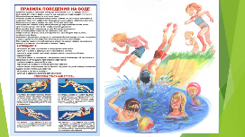
Классный руководитель: «Все дети летом посещают водоём, который находится на территории нашего поселка. Давайте повторим правила поведения на воде и вблизи водоемов».
Классный руководитель читает правила, размещенные на презентации, и комментирует их, делает акцент на том, что подросткам нужно посещать водоём только в сопровождении взрослых. После этого родителям раздаются памятки о безопасном поведении на воде (приложение 2), предлагается дома прочитать и обсудить вместе с детьми.
2.3.2. Безопасность при езде на велосипеде.
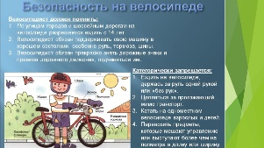
Классный руководитель: «Большинство из вас при ответе на вопрос «Чем занимался Ваш ребенок прошлым летом?» ответили: «Катался на велосипеде». Все мы знаем, что езда на велосипеде приносит много пользы: развивает вестибулярный аппарат, учит ловкости, улучшает физическую форму, увеличивает выносливость, развивает реакцию и концентрацию внимания. Но не будем забывать о том, что это ещё и травмоопасное занятие. На слайде презентации вы видите главные правила безопасной езды на велосипеде. Прочтите их, если что-то не понятно, задайте вопросы, а я тем временем раздам памятки (приложение 2), которые нужно дома изучить вместе с детьми, и разместить в комнате ребёнка на видном месте».
2.3.3. Правила нахождения на улице в вечернее время.
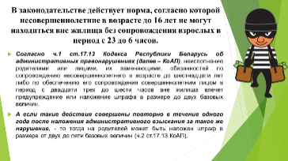
Классный руководитель: «Рано или поздно у каждого подростка наступает время, когда ему хочется днями и ночами бродить по улицам, проводить время с друзьями и просто наслаждаться свободой. Но, оказывается, у каждой свободы до наступления определенного возраста тоже есть свои пределы.
В нашем государстве большое внимание уделяется вопросам безопасности, в том числе безопасности нахождения детей на улицах. Запретов и ограничений не так много, но если они установлены, то определенно нужны и важны в первую очередь для защиты нас самих, и не нужно относиться к ним негативно. Правила, по которым мы живем, часто написаны очень высокой ценой чьих-то ошибок.
В законодательстве действует норма, согласно которой несовершеннолетние в возрасте до 16 лет не могут находиться вне жилища без сопровождения взрослых в период с 23 до 6 часов.
В первую очередь, это направлено на защиту прав ребенка, так как на улице в это «запрещенное» время он может стать жертвой преступлений или правонарушений, попасть в другую небезопасную для себя ситуацию. В силу незрелости психики, дети легко поддаются чужому влиянию, и это часто проявляется на практике. Ответственность за ребенка несут его родители».
2.4. Отдых на природе.
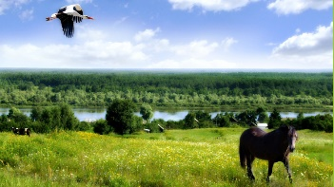
Классный руководитель: «Природа нашей родной Беларуси богата и разнообразна. Наш край без морей и высоких горных массивов, но зато у нас есть леса, луга, уникальные по происхождению болотные массивы, живописные реки и озера ледникового происхождения с кристально чистой водой. Интересен животный и растительный мир нашей Родины. Далеко за пределами нашей страны известны Беловежская пуща, Браславские озера, Нарочь и многие другие природные шедевры.
Мы настолько привыкли к окружающим нас животным и растениям, что не всегда замечаем их красоту и неповторимость. Я предлагаю вам следующее задание: посовещайтесь в парах 1 минуту и расскажите, что вам известно о воробье, птичке которую мы видим каждый день?»
После выполнения задания родители озвучивают свои ответы и приходят к выводу о том, как мало мы знаем об окружающей природе.
Классный руководитель: «Я советую вам, уважаемые родители, перед выездом на природу, будь то пикник, туристический поход или просто прогулка, изучить сведения о каком-либо распространённом в наших краях растении или птице. Во время прогулки вы расскажете интересные сведения ребенку, тем самым укрепите свой родительский авторитет и стимулируете у детей желание изучать, сохранять и беречь природу родного края».
III. Рефлексивно-оценочный этап.
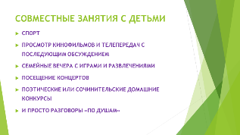
Классный руководитель: «На слайде презентации вы видите ещё несколько примеров совместного досуга всей семьёй. Это – занятия спортом, просмотр кинофильмов с последующим обсуждением, посещение концертов, семейные вечера и многое другое. А сейчас давайте вернемся к списку, который вы составляли в начале собрания. Дополните его теми занятиями, которые вы постараетесь организовать для своего ребенка предстоящим летом».
Родители дополняют список, озвучивают результат.
IV. Подведение итогов.
Классный руководитель: «Летние каникулы – это уникальная возможность проводить больше времени в кругу семьи, со своими детьми, тем самым укреплять семейные отношения, вносить радость и разнообразие в повседневную жизнь. Наслаждайтесь общением, культурным досугом, интересными поездками и экскурсиями. Заполняйте каждую свободную минуту Вашего ребенка полезными делами. И не забывайте о безопасности.
Счастливого и полезного вам лета!».
Список использованных источников:
1. ОСВОД: правила поведения на воде [Электронный ресурс]. – Режим доступа: http://www.mcrb.by/index.php/ob-yavleniya/237-osvod-pravila-povedeniya-na-vode. – Дата доступа: 16.03.2022.
2. Памятка для велосипедиста [Электронный ресурс] // Брестское областное управление Департамента охраны МВД Республики Беларусь. – Режим доступа: https://brest.ohrana.gov.by/2019/03/12/памятка-для-велосипедиста. – Дата доступа: 20.03.2022.
3. Безопасная прогулка [Электронный ресурс] // Администрация Октябрьского района г. Минска. – Режим доступа: https://okt.minsk.gov.by/zakon-i-poryadok/prokuratura/aktual-prokuratura/4027-bezopasnaya-progulka#:~:text=В%20законодательстве%20не%20зря%20появилась,с%2023%20до%206%20часов. – Дата доступа: 26.03.2022.

Приложение 1.

ОСНОВНЫЕ ЭЛЕМЕНТЫ РЕЖИМА ДНЯ ПОДРОСТКА НА КАНИКУЛАХ
- 8.00. Подъем.
- 8.00-9.00. Умывание, бег, зарядка, обливание водой.
- 9.00-9.20. Завтрак.
- 9.20. Чистка зубов.
- 13.00-13.30. Обед.
- 14.00-16.00. Тихий час.
- 16.30. Полдник.
- 20.00. Ужин.
- 21.30. Подготовка ко сну.
- 22.00. Отбой.

Приложение 2.

Отдыхающим у воды запрещается  - купаться в запрещенных местах рек, озер, водохранилищ, прудов и иных водоемов;  - загрязнять и засорять водоемы, въезжать на территорию пляжей на транспортных средствах,  - нарушать режим содержания водоохранных зон;  - на пляже распивать спиртные напитки;  - заплывать за буи и другие знаки, обозначающие границы заплыва;  - подплывать к судам (моторным, парусным), весельным лодкам и другим плавательными средствам;  - взбираться на технические и предупредительные знаки, буйки и прочие предметы;  - прыгать в воду с лодок, катеров, причалов, других сооружений, не приспособленных для этих целей;  - использовать спасательные средства и снаряжение не по назначению;  - плавать на досках, лежаках, бревнах, автокамерах, надувных матраца;  - организовывать игры в воде, связанные с нырянием и захватом купающегося, а также не допускать другие действия, которые могут являться причиной несчастного случая;  - подавать ложные сигналы тревоги;  - оставлять малолетних детей без присмотра;  - стирка белья и купание животных. | Для того чтобы избежать опасности при езде на велосипеде, выполняйте простые правила:  Помните: управлять велосипедом по дорогам разрешается с 14 лет!  Перед поездкой проверьте техническое состояние велосипеда: легко ли вращается руль, хорошо ли накачаны шины, в порядке ли ручной и ножной тормоза, работает ли звуковой сигнал.  Оборудуйте свой велосипед световыми приборами – спереди – фара (фонарь), излучающая белый свет, сзади – фонарь, излучающий красный свет.  По возможности наденьте шлем.  При езде на велосипеде одевайтесь как можно ярче – вы должны быть хорошо заметны на дороге, особенно в тёмное время суток, а лучше использовать жилет со световозвращающими элементами.  Велосипедисты должны ехать по дорогам как можно ближе к обочине, но не далее 1 метра от правого края дороги. Двигайтесь по тротуарам и пешеходным дорожкам осторожно, это территория пешеходов.  При езде на велосипеде нельзя убирать с руля обе руки одновременно.  Запрещается без сопровождения совершеннолетнего лица управлять на дороге лицам моложе 14-ти лет – велосипедом (кроме пешеходных и жилых зон, тротуаров, велосипедных и пешеходных дорожек).  Запрещается буксировка велосипеда и велосипедом, за исключением велосипедного прицепа промышленного производства.

